Comment venir à la Bibliothèque Universitaire Joseph-Fourier ?

Venir en transports en commun 1
Venir en voiture 4
En cas d'évacuation d'urgence 6



Venir en transports en commun
Prendre le tramway, ligne B ou C, ou, le bus C5, C8, C10, 23, 69, ou 88. Descendre à l'arrêt « Université - Bibliothèques ».
Aller à pied à la Bibliothèque.
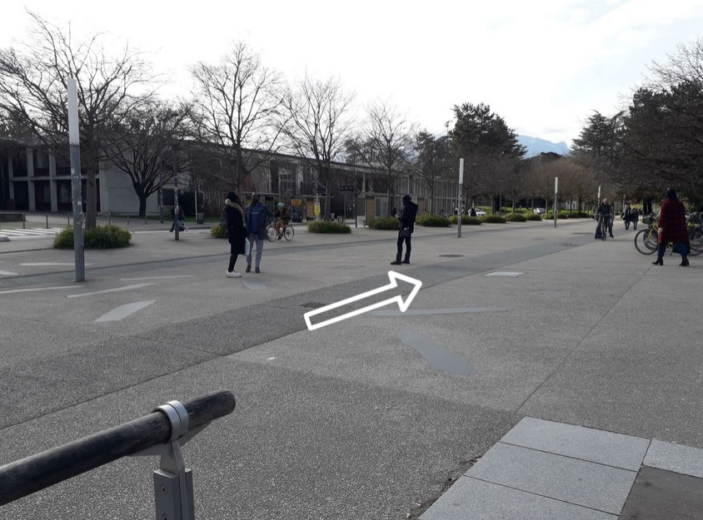
Prendre la voie piétonne à droite. Cette voie est équipée, en partie, d’une bande de guidage podotactile.
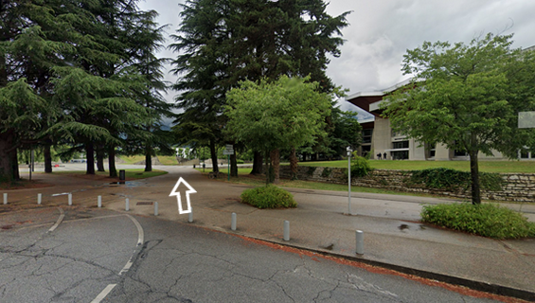
Au bout de la voie piétonne prendre la petite allée sur la droite.
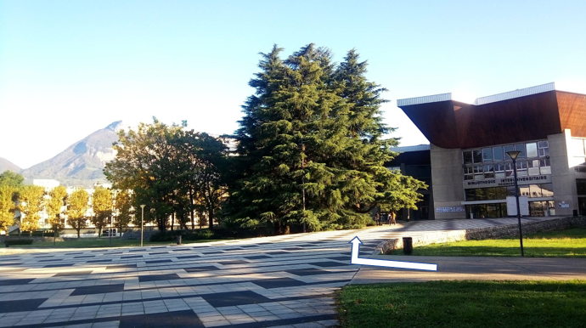
Sur le parvis, prendre à droite en direction de l’entrée de la bibliothèque. La pente du parvis est faible.
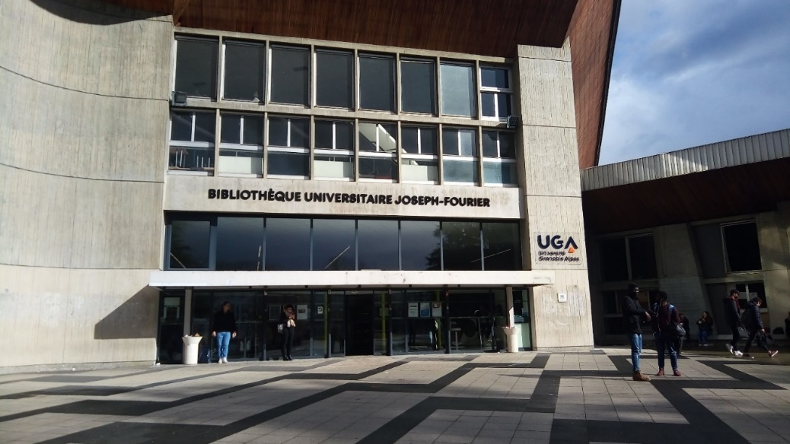
Arriver devant l’entrée de la bibliothèque

Venir en voiture
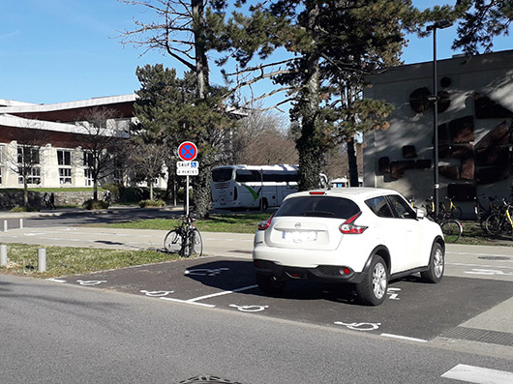
Se garer au 924 Rue des Universités. Coordonnées GPS : 45°11'28.9"N 5°46'08.9"E
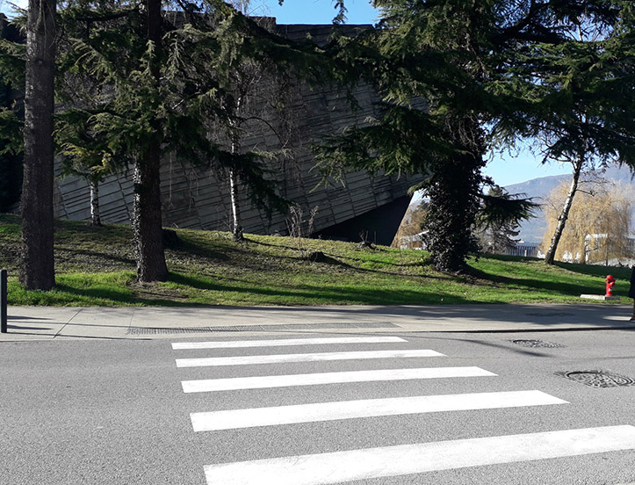
Traverser la Rue des Université.
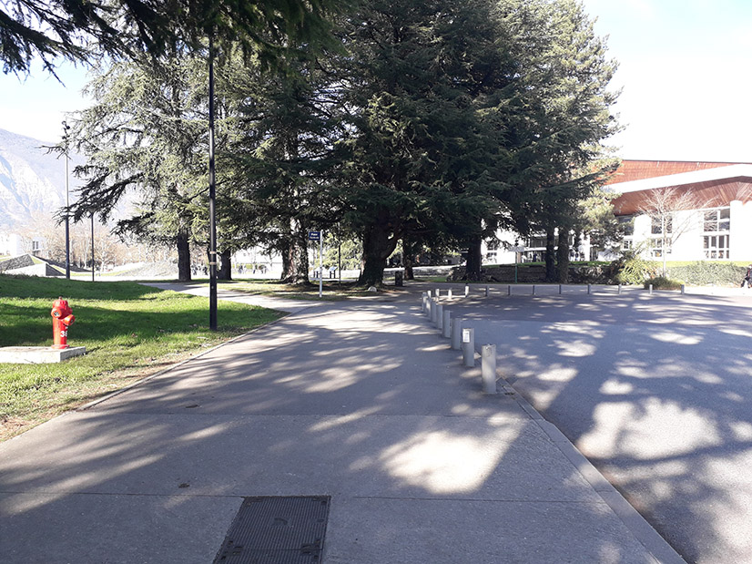
Poursuivre sur le trottoir, sur 10 mètres environ.
Rejoindre la petite allée. Sur le parvis, prendre à droite en direction de l’entrée de la bibliothèque. La pente du parvis est faible.
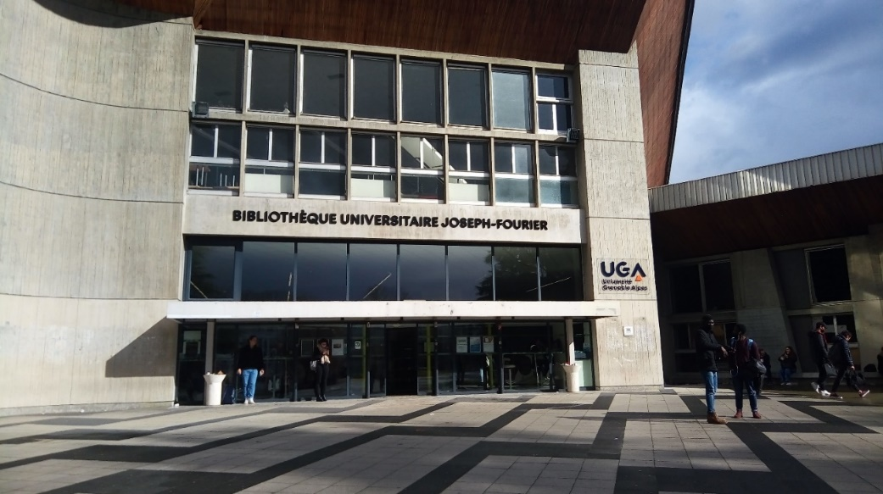
Arriver devant l’entrée de la bibliothèque.

En cas d'évacuation d'urgence
- Les personnes pouvant se déplacer sans difficulté se dirigent vers la sortie la plus proche et rejoignent le point de rassemblement situé sur le parvis de la bibliothèque.
- Si la personne est située à l’étage de la bibliothèque et n'est pas en mesure de descendre les escaliers, elle est accompagnée vers un espace d'attente sécurisée dans la salle de travail en groupe n°14. Le personnel de bibliothèque informe les secours de la présence de personnes en situation de handicap dans le bâtiment.
- Le dispositif d'alarme est sonore, doublé dans quelques espaces de flashs lumineux. Le personnel s'assure que l'ensemble des personnes présentes comprend les consignes.

